«Профилактика плоскостопия у детей дошкольного возраста»
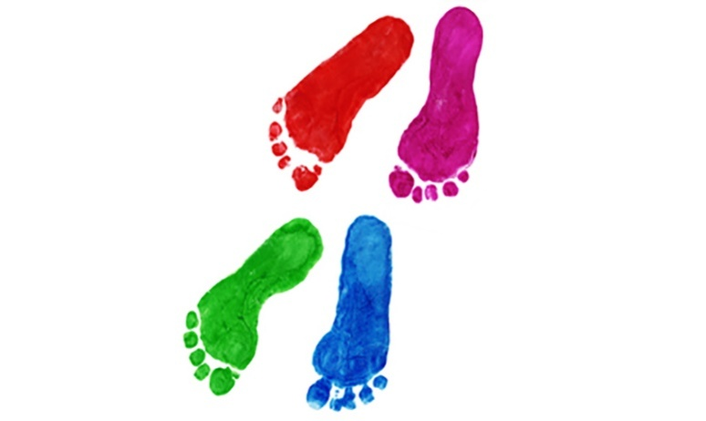
Особенную радость родители испытывают и в тот момент, когда наступает время активных действий – малыш учится ходить. Помогая крохе совершать свои первые шаги, стоит обращать особое внимание на положение ступни при ходьбе. Так как в этом возрасте можно приобрести такое заболевание, как плоскостопие.
Плоскостопие – одно из самых распространенных заболеваний опорно-двигательного аппарата у детей. Плоскостопие - это деформация стопы с уплощением ее свода.
Точно определить, есть у ребенка плоскостопие или нет, можно только когда малышу исполниться пять лет. Почему? Во-первых, у детей до определенного возраста костный аппарат стопы еще не окреп, частично представляет собой хрящевую структуру, связки и мышцы слабы, подвержены растяжению. Во-вторых, подошвы кажутся плоскими, так как выемка свода стопы заполнена жировой мягкой «подушечкой», маскирующей костную основу. При нормальном развитии опорно-двигательного аппарата к пяти-шести годам свод стопы приобретает необходимую для правильного функционирования форму. Однако в некоторых случаях происходит отклонение в развитии, из-за которого появляется плоскостопие.
Плоскостопие встречается у детей самого разного возраста – от новорожденных до старших школьников. Этому заболеванию часто сопутствуют неприятные и даже болевые ощущения, особенно при ходьбе и беге. А поскольку у детей подвижность повышена, плоскостопие может доставлять им массу неудобств.

Ребенку в возрасте 3 лет уже можно провести начальную диагностику плоскостопия:
1. Можете намочить ножку ребенка водой либо смазать ее маслом. Поставьте ее на бумагу, чтобы получить отпечаток. При этом ребенок должен стоять прямо, а ноги держать вместе. Отпечаток внешней стороны стопы должен быть непрерывным, а внутренний иметь изгиб, то есть носок и пятка на отпечатке соединяется лишь узенькой полоской. Если эта полоска толще половины ширины отпечатка, то это говорит о плоскостопии.
2. Еще одним признаком плоскостопия может служить то, что ребенок быстро устает от ходьбы и проситься на руки или в коляску.

Поэтому обязательно нужно заниматься профилактикой плоскостопия и лечить его.
1. Не желательно, чтобы дома ребенок ходил босиком, так как поверхность пола обычно ровная и гладкая. Лучше чтобы малыш ходил в тапочках.
2. Выбирайте для малыша только удобную, хорошую обувь.

3. Летом очень хорошо походить босиком по песку, мелким камушкам или травке.
4. Если нет возможности погулять босиком на улице, можете сделать дома следующее: расстелить клеенку, насыпать на нее крупы и застелить тканью. И поводить по ней ребенка. Можно для этих же целей в большой тазик насыпать песок (но будьте готовы к тому, что ребенок захочет с ним поиграть и может разбросать по комнате).
5. Делайте малышу массаж стопы (чтобы ему не было щекотно, массаж делайте после теплой ванны)
6. Массируйте стопы ребенка массажным мячиком (но такой массаж перед сном лучше не делать)
7. Дайте малышу попрыгать на батуте (или диване).
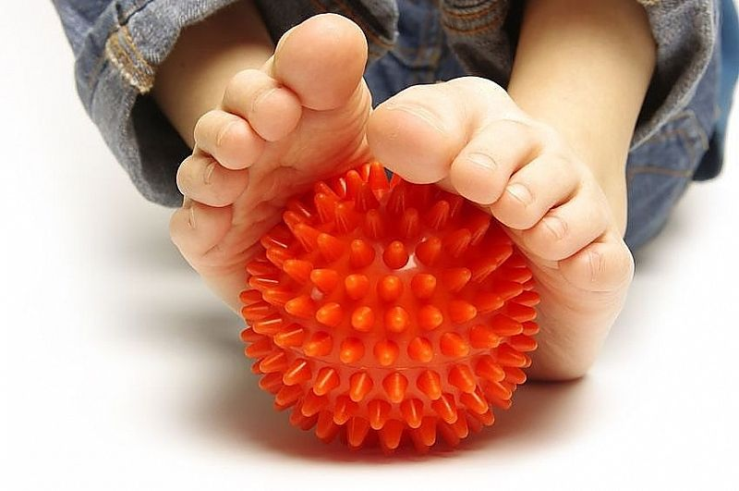
Детям постарше можно предложит следующий комплекс упражнений:
1. Положите на пол скалку или небольшой мяч и ребенок, стоя на одной ноге, должен второй ногой катать их по полу.
2. Положите на пол салфетку и предложите ребенку смять ее при помощи стопы.
3. Предложите малышу собирать пальчиками ног или перекладывать с места на место разбросанные по полу предметы.
4. Выполнить круговые движения ступнями в одну и во вторую сторону.
5. Поочередно походить на носках, на пятках, на наружных краях стоп;
Подготовила:
Воспитатель: Халенко И.О

